- ケーブルを接続してＰＣを立ち上げ、QuartusIIのアイコンをクリックし、システムを立ち上げる。「New Project Wizard」ボタンを押し、新しいプロジェクトを立ち上げる。
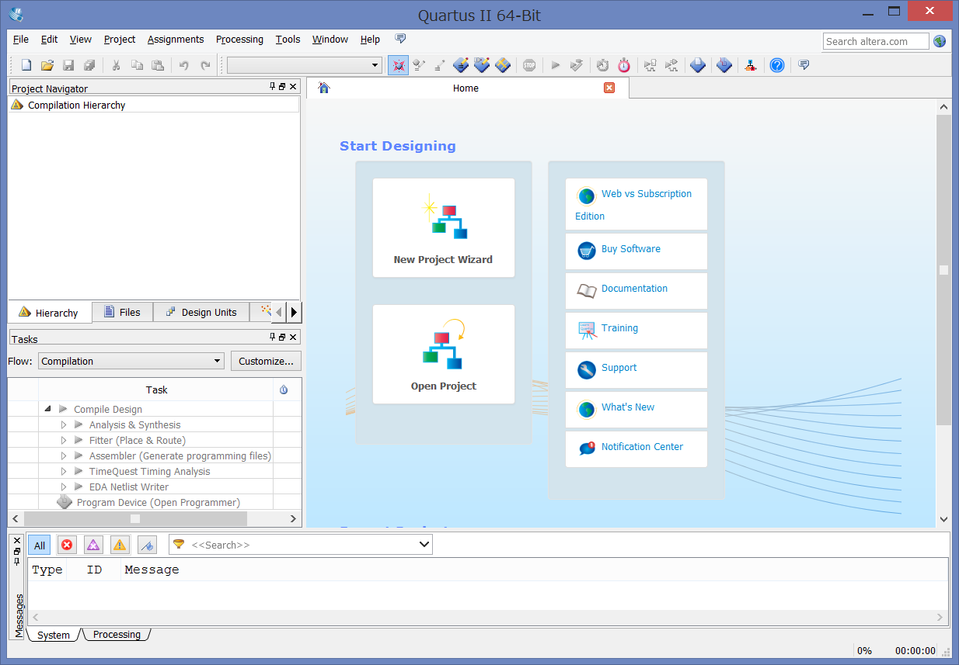
プロジェクト作成
Altera開発環境（QuartusII）使用マニュアル
2010.4.1 久慈
2014.5.18 高際
2015.5.31 更新

- ウィザード開始。Nextボタンを押す。
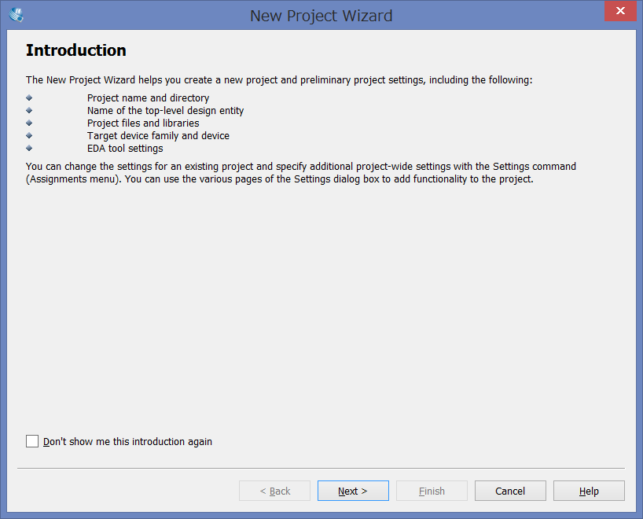
Nextボタン
- プロジェクトのディレクトリ、プロジェクト名、トップレベルのエントリ名を入力。
作成するディレクトリは、h16e50kosenのような名称でD:\alteraの下に作ること。
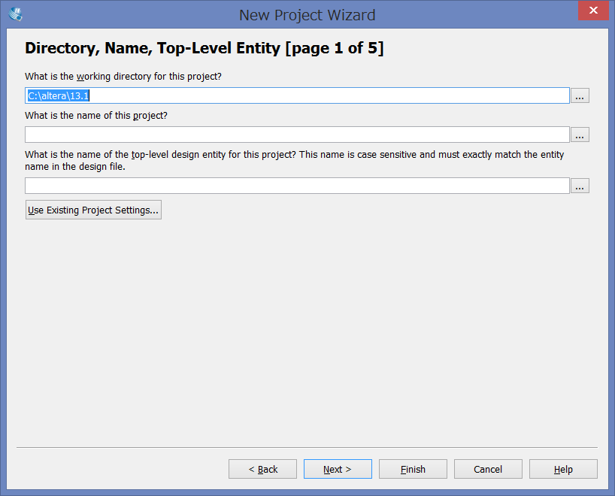
ディレクトリ名 D:\altera\h17e50kosen\VHDL01
プロジェクト名 VHDL01
トップレベルのエントリ名 VHDL01

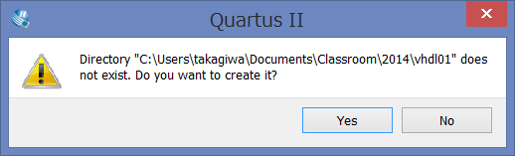
フォルダを作ってもよいか聞かれるのでYesを選択する。

- 次へ進む
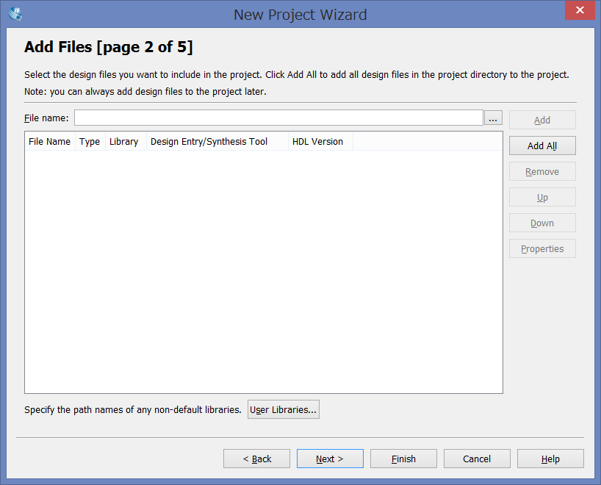
押す
- デバイスを選択する。EPM570T100C5で、品種名(MAXII)、パッケージ情報(TQFP,100,5)を設定することで絞り込める。
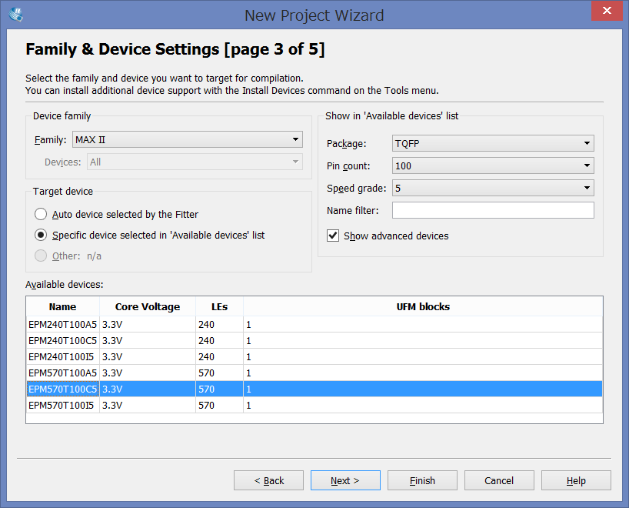

※ここで正しいデバイスを選ばないと、後でピンアサインの修正が必要になります。

- Nextで次へ進む
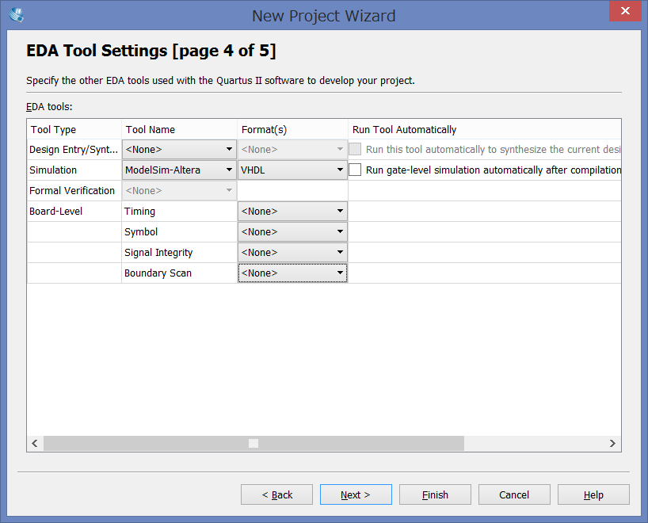

- Finishでプロジェクトの作成を終了する。
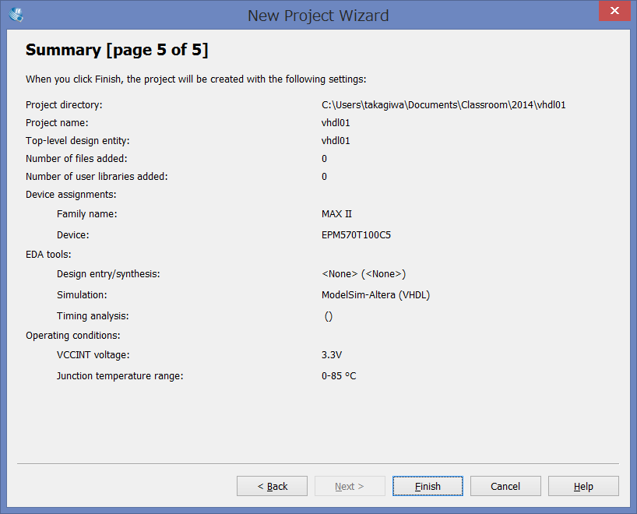

- File→new で新しいファイルをオープンし、設計言語（VHDL）を選ぶ
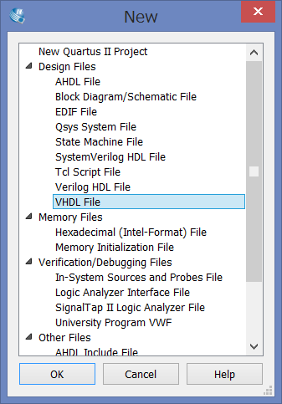

- オープンしたウィンドウの中にＶＨＤＬデータを入力する。ファイル名をプロジェクト名と同じ名前に変えて保存する（File→ Save As）。
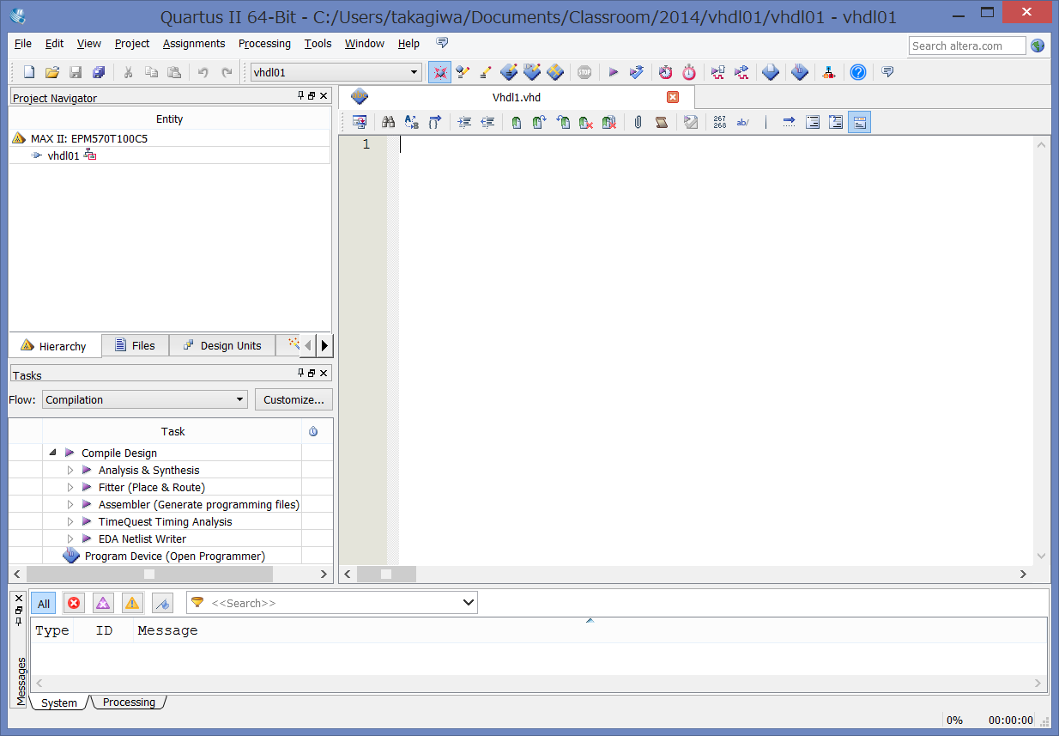

- コンパイルする（Processing→StartCompilation）。
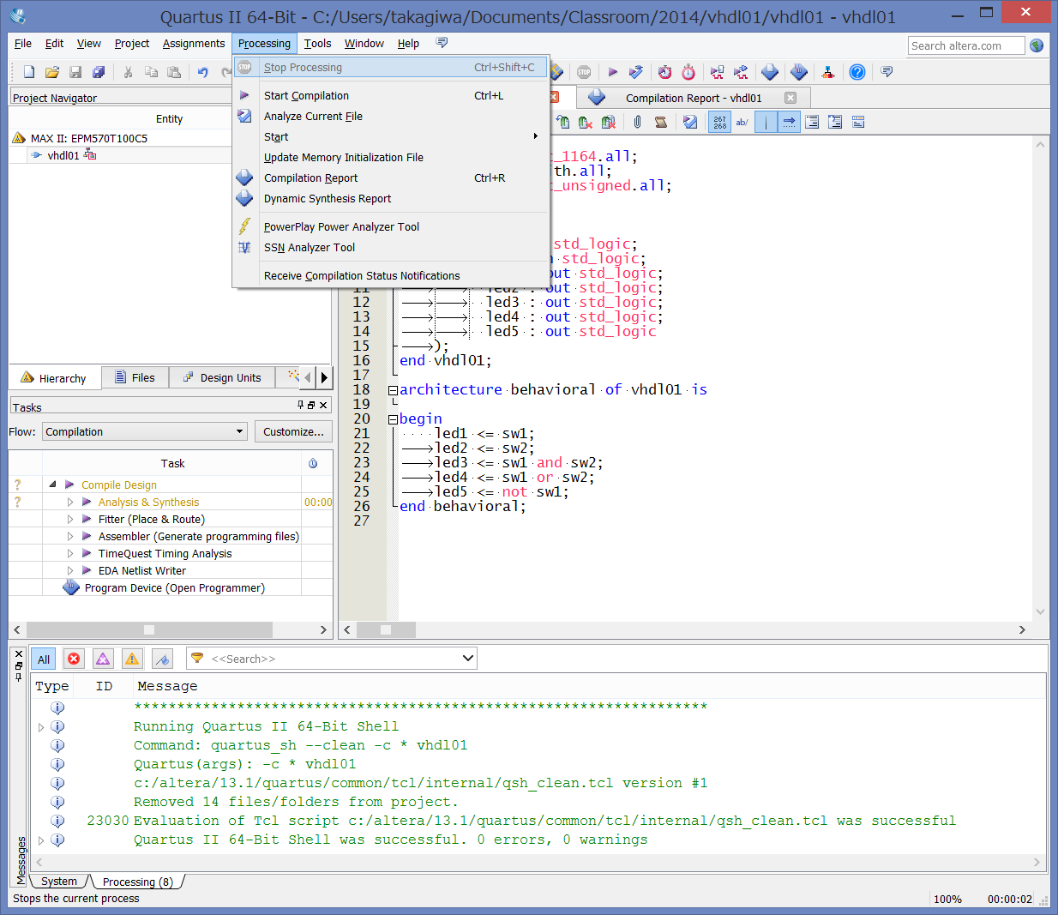

- バックアノテート（Assignment→Back-Annotate-Assignmentsでピン情報のデフォルト設定をする。
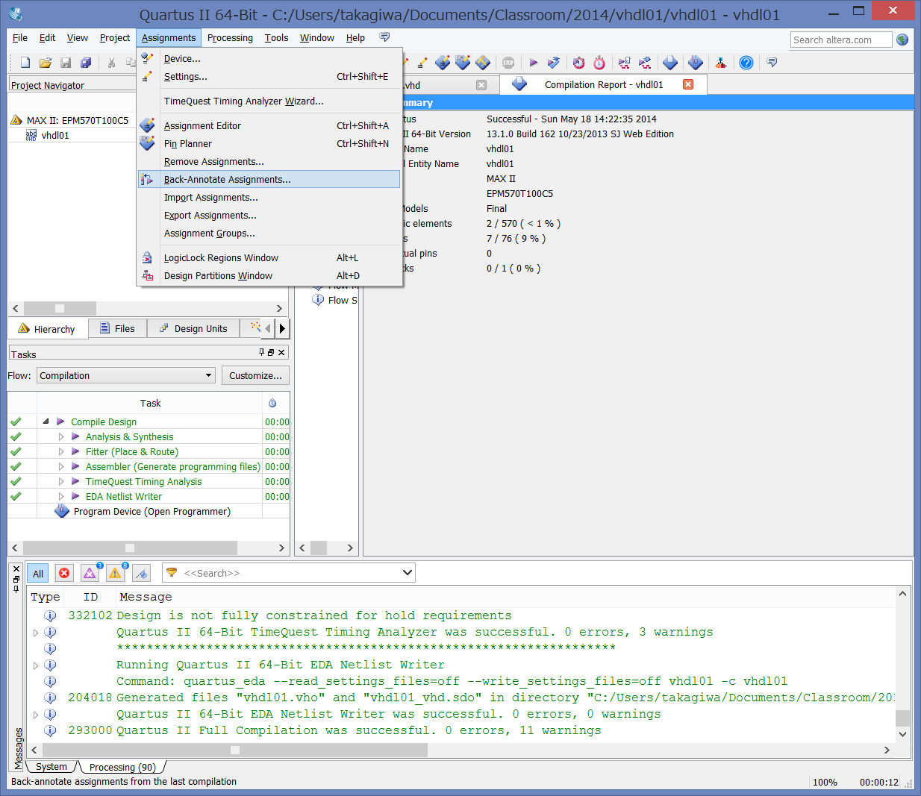

※EDA Netlist Writerは正常に完了していなくても問題ありません。

- Delay chainsのチェックが外れていることを確認する。
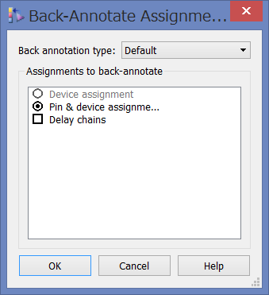

- Assignment→Assignment Editorを立ち上げ、ピン番号(Value)を入力する。
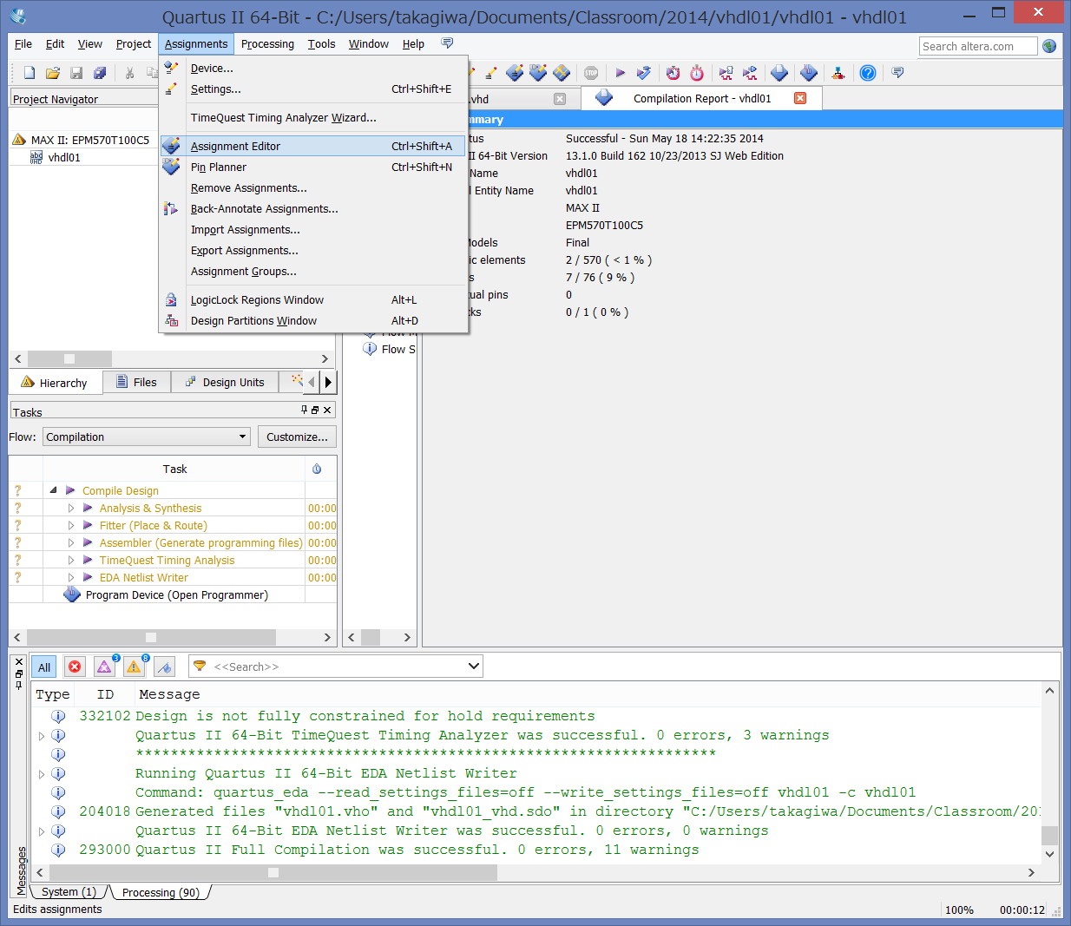
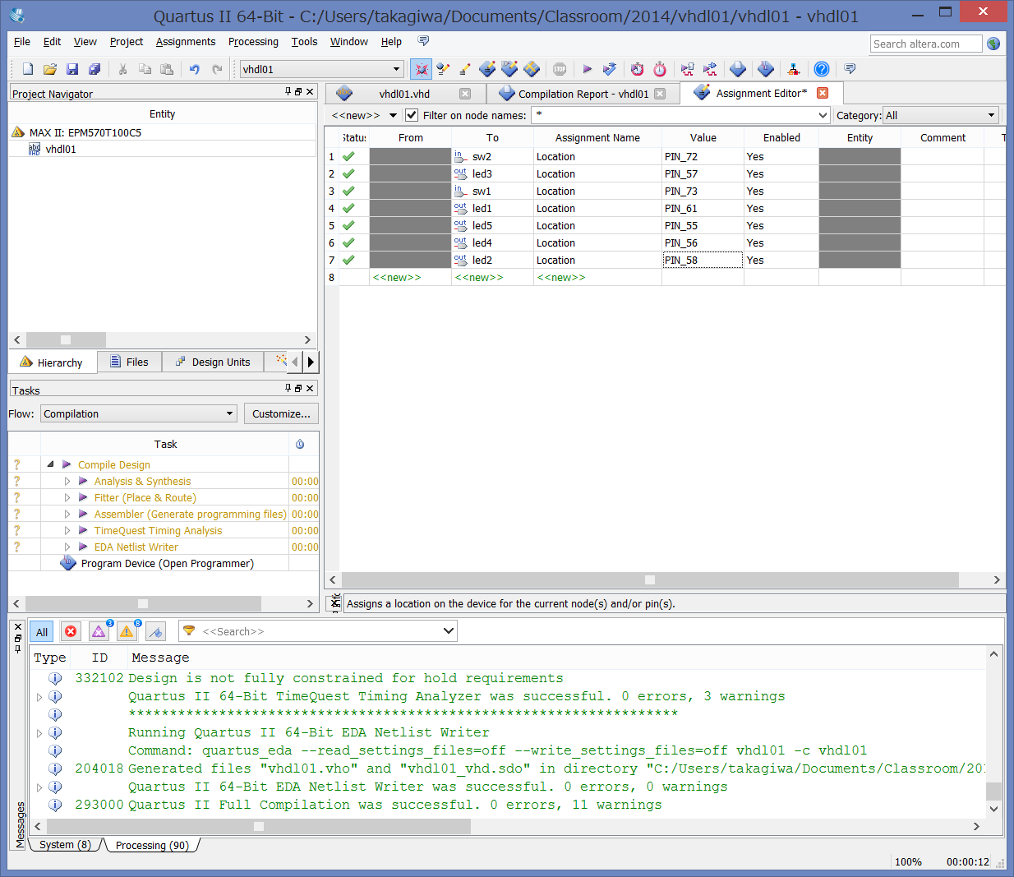

※ピンアサイン表は、本書の末尾にあります。
実習、課題ではほぼそれに合わせたポート名を設定していますので、それに合わせたピン番号を使ってください。

- Assignment→device→Device and Pin Optionsボタンを押し、
unused pin を選択して、未使用ピンを”As input tri-stated”に設定する。
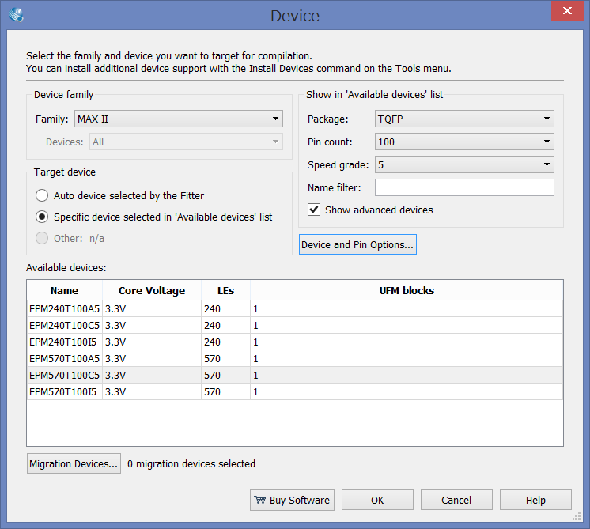
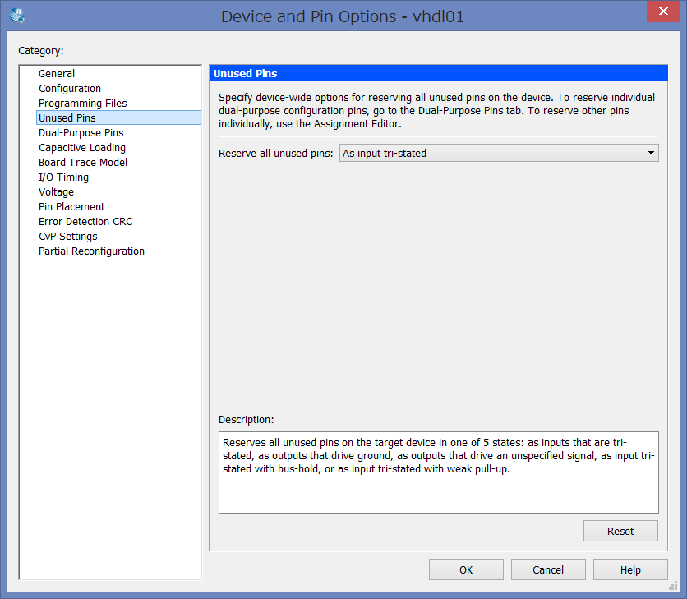
- Assignment→Setting→Fitter setting→More Settingタブを立ち上げ、
ピン属性”Weak Pull-Up Resistor”を”On”に設定する。
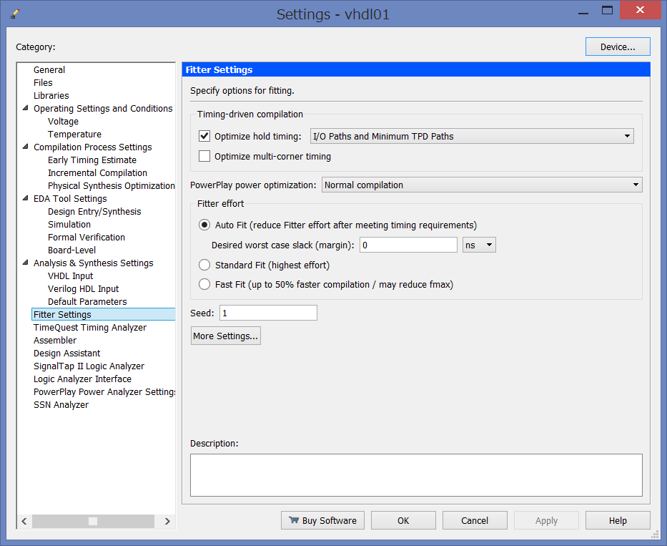
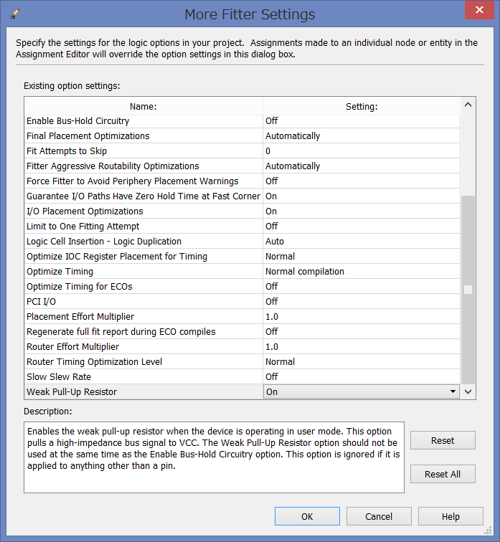

- 再度コンパイル（Processing → StartCompilation）を実行する。
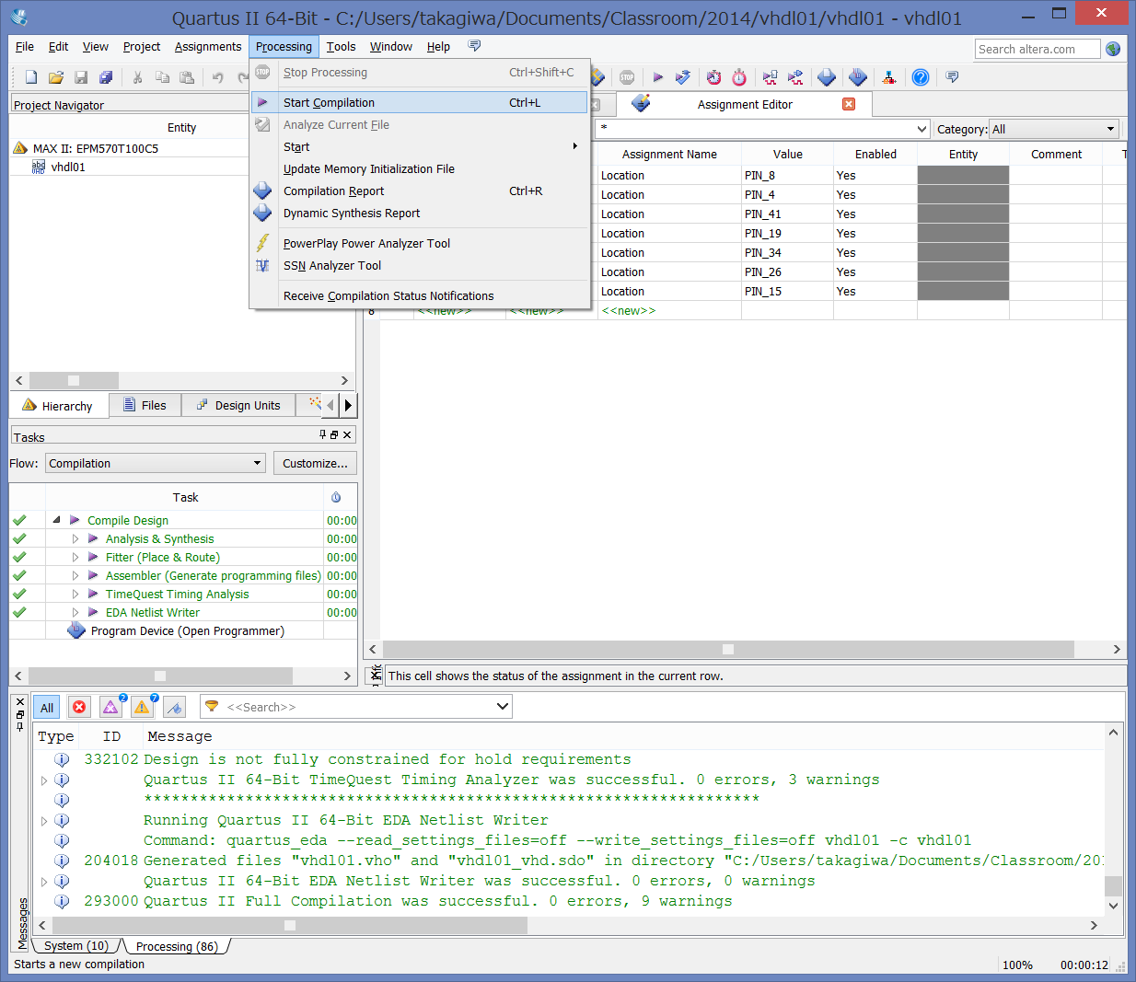

※EDA Netlist Writerが正常に終了しなくても無視してください。

- コンパイルの正常終了を確認する。
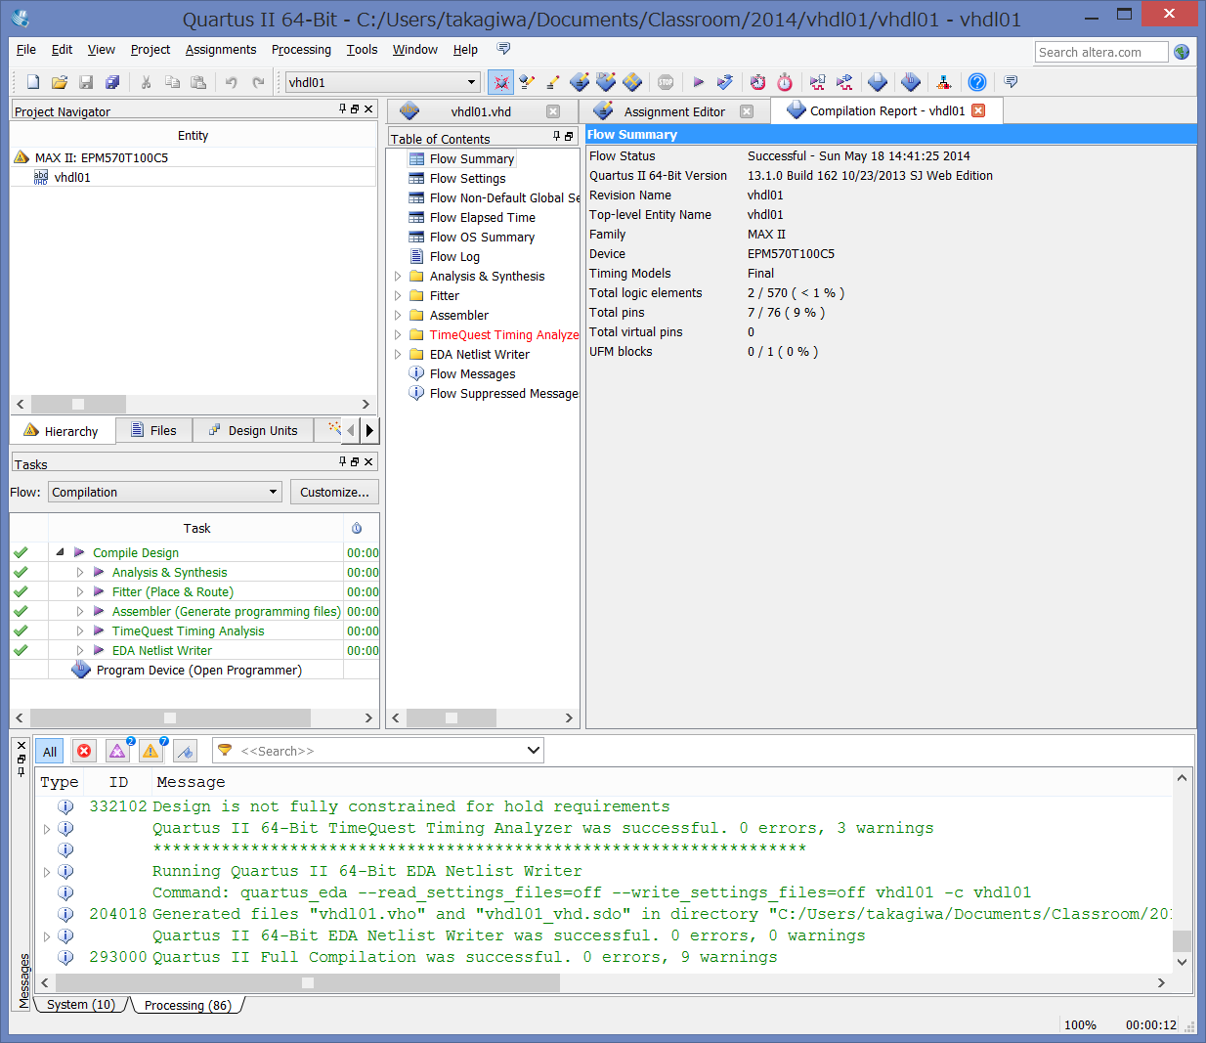

※EDA Netlist Writerが正常に終了しなくても無視してください。

- Programmerを立ち上げる(Tools→Programmer)。
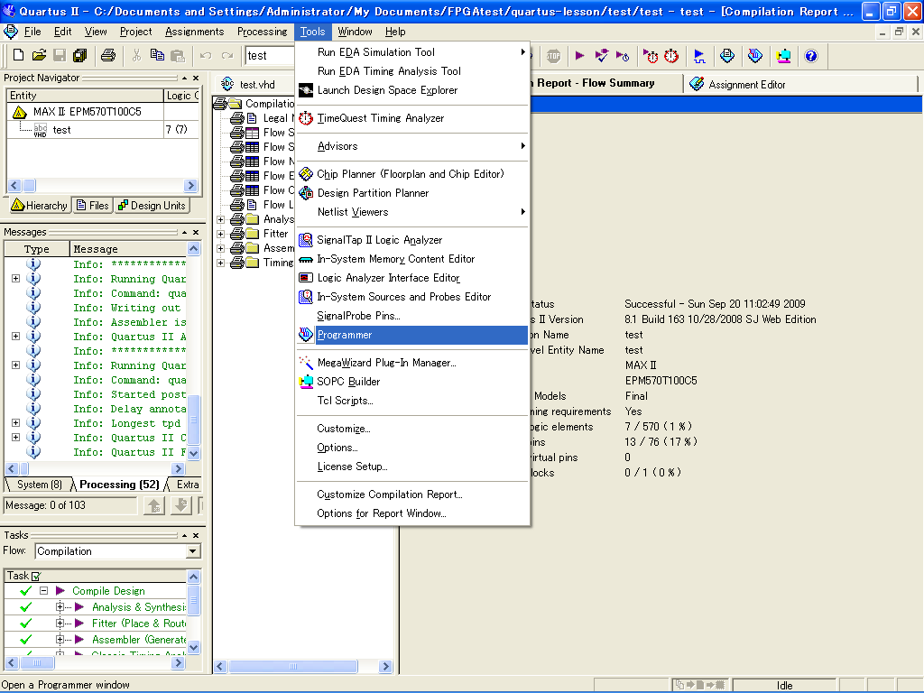
- AutoDetectボタンを押す。
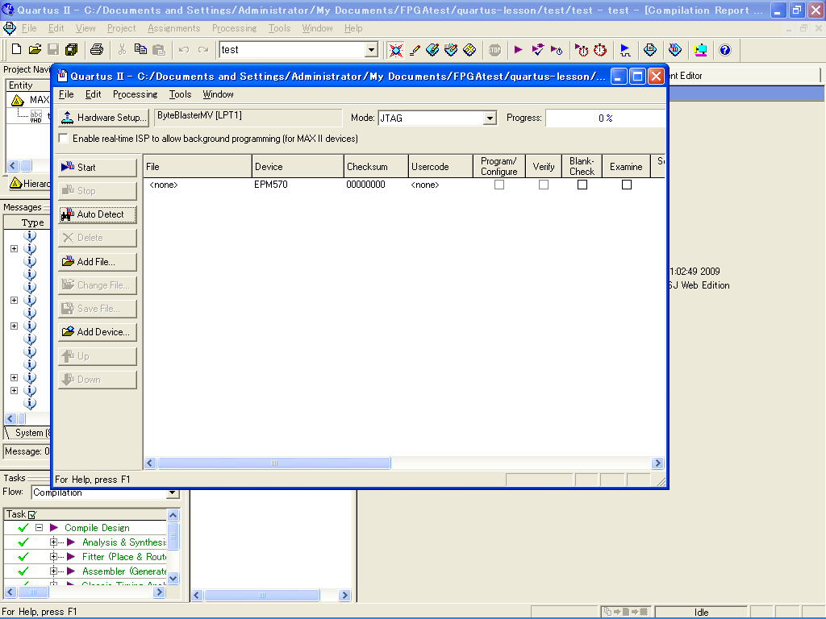

- AutoDetectボタンが効かない場合は、HardwareSetup→AddHardwareボタンでUSB Blasterを選択し、閉じる。AutoDetectボタンが有効になったら押す。
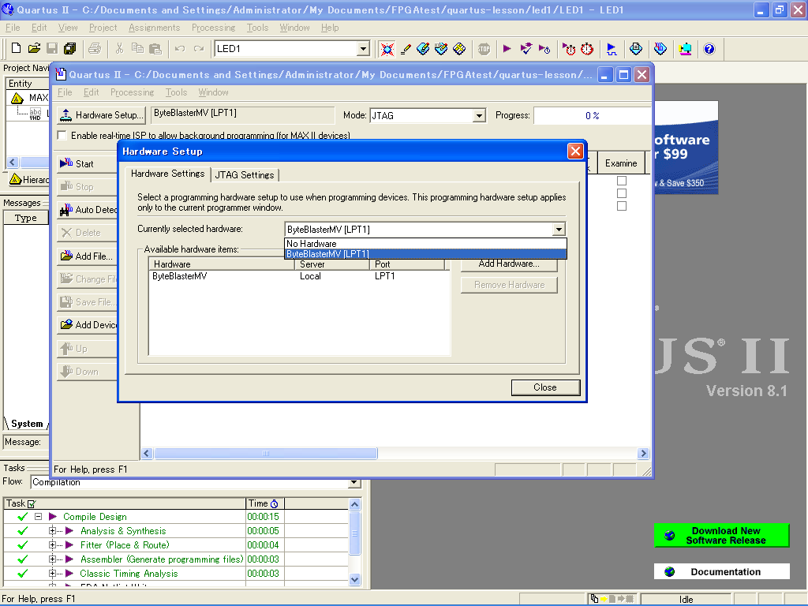
- <none> をダブルクリックし、Pofファイルを選択する。
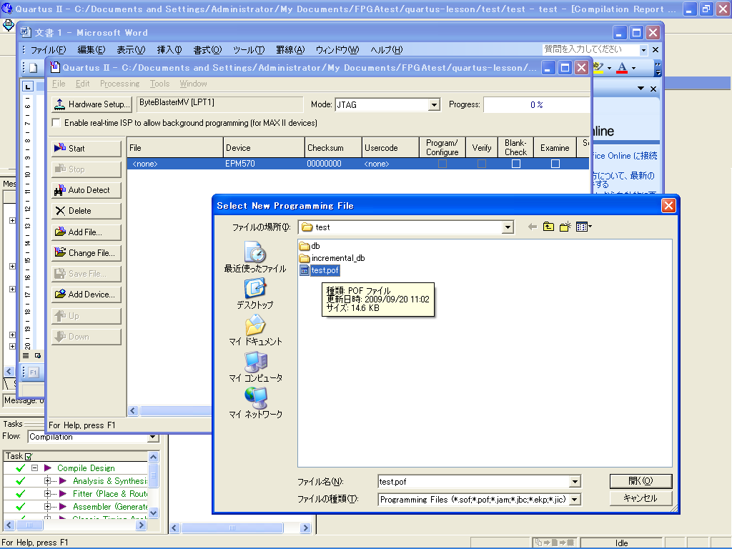

- プログラムの書き込み。Program Configureにチェックを入れ、Startボタンを押す。
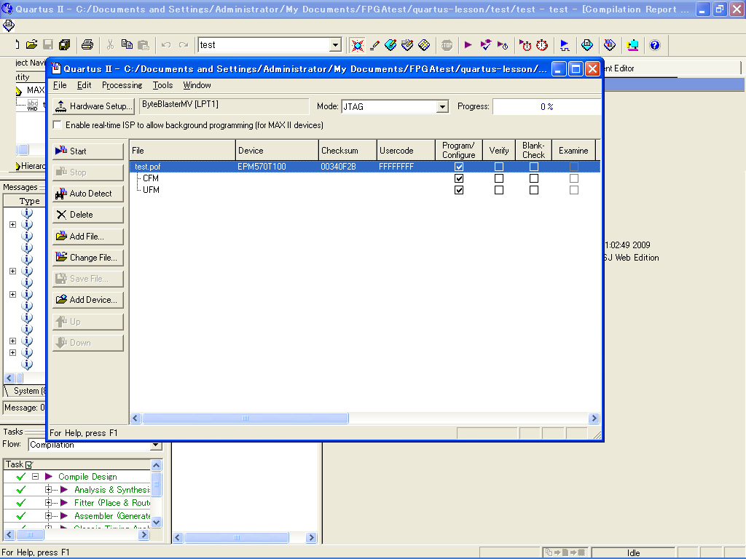
以上
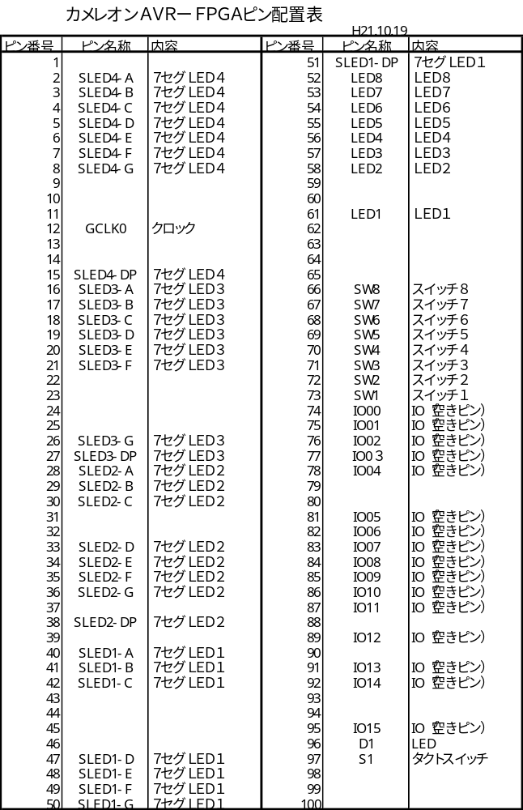

期待したように動かないとき

・LEDの点灯位置がおかしい
→ ピンアサインが行われていない、誤りがある、など。
もう一度⑯から試してください。

・pof ファイルを選ぶとエラーになる
→ デバイスの選択が間違っています。
もう一度⑪から行ってください。

